Lo Studio Berlin si affida al commutatore video live
MLS-X1 di Sony

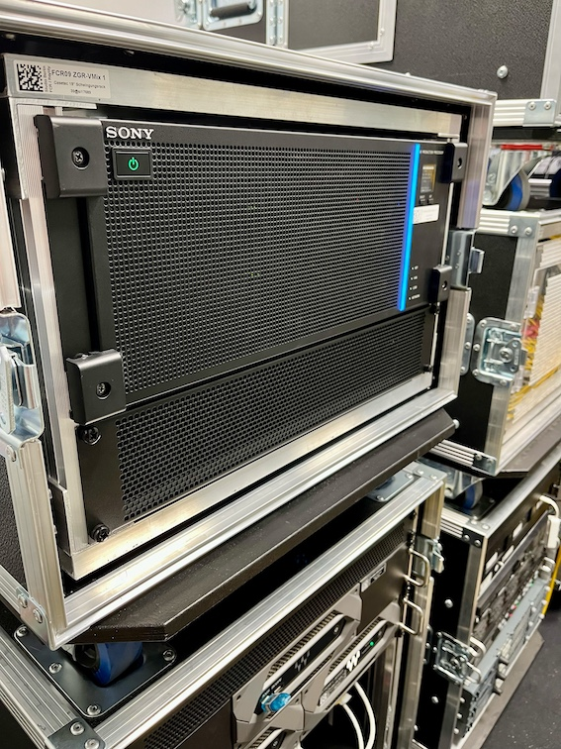

Dinamico, semplice, flessibile, veloce: lo specialista della produzione Studio Berlin ha equipaggiato la sua unità di controllo Flightcase 9 con lo switcher di produzione live MLS-X1 di Sony.

Weybridge, Regno Unito, 8 aprile 2025 - Quando si tratta di grandi show e produzioni live, sia in patria che all'estero, Studio Berlin ora si affida anche all'esperienza di Sony nel campo del broadcast. Il fornitore di servizi di produzione televisiva e multimediale con sede a Berlino ha equipaggiato la sua unità di produzione flightcase SMPTE ST2110 con lo switcher di produzione live MLS-X1 di Sony. Le unità di controllo flightcase sono unità compatte in cui sono integrati l'editing e il controllo delle immagini e del suono e la tecnologia delle immagini. L'MLS-X1 offre una soluzione potente per tutte le esigenze di produzione live da un'unica unità altamente flessibile e scalabile. L'unità di produzione flightcase ampliata dello Studio Berlin entrerà in funzione ad aprile, dopo una fase di progettazione di soli cinque mesi.

Elaborazione in tempo reale di 4K (UHD) e HDR
Lo switcher video live MLS-X1 di Sony combina una struttura di elaborazione video collaudata con un modulo di effetti e grafica basato su GPU. Questo offre una potenza di elaborazione video estremamente flessibile. Il live switcher supporta l'elaborazione in tempo reale di video 4K (UHD) e HDR (High Dynamic Range) con una latenza estremamente ridotta. A seconda della configurazione, l'MLS-X1 supporta interfacce di ingresso e uscita IP 100G e SDI 12G/3G/1,5G. Entrambe le interfacce offrono la conversione di formato per i segnali video in entrata e in uscita. La configurazione di switscher logico, che può essere costituita da più unità MLS-X1 con interfaccia IP e SDI, è possibile anche per il funzionamento misto IP e SDI

Opzioni di integrazione dell'ST2110
Studio Berlin è rimasto colpito dall'alto livello di affidabilità della produzione grazie alla modularità dei singoli componenti, soprattutto nelle sedi di produzione remote in tutto il mondo. Inoltre, le opzioni di integrazione dell'ST2110 sono ampie e dettagliate, così come l'aspetto moderno e attuale dei menu e delle interfacce di configurazione del sistema

"I requisiti di produzione delle nostre unità flight case distribuite a livello internazionale variano notevolmente", afferma Florian Sprengepiel, responsabile Flight Case & Reality Production dello Studio Berlin. "Un format di reality TV con 80 telecamere all'estero richiede requisiti diversi per l'intera catena del segnale rispetto a un format di show in un lotto di studio in Germania. Eravamo quindi alla ricerca di un sistema che potesse essere adattato in modo flessibile e scalabile alle dimensioni e al tipo di produzioni e con il quale potessimo crescere a prova di futuro. La modularità dell'MLS-X1 e del pannello di controllo ICP-7000 soddisfa questi requisiti e ci permette di utilizzare in modo efficiente le capacità tecniche esistenti". Anche l'interazione a livello di ST2110 è fondamentale, aggiunge Sprengepiel: "L'MLS-X1 si integra bene nella nostra unità di flight case FCR09 orchestrata da VideoIPath, permettendoci di sfruttare appieno gli ecosistemi armonizzati di Sony e Nevion.

"Abbiamo sviluppato l'MLS-X1 proprio per questo tipo di applicazione", afferma Georg Armborst, Key Account Manager Media Solutions Sony Europe. "Grazie alla sua modularità e scalabilità, l'MLS-X1 è altamente riconfigurabile come piattaforma di commutazione video. Inoltre, offre un'elevata potenza di calcolo, garantisce l'affidabilità che ci aspettiamo dagli switcher live di Sony e amplia così le possibilità di produzione creativa.

Per ulteriori informazioni sul mixer video live MLS-X1 di Sony, visitare il sito https://bit.ly/3DWjRxi

Le immagini sono disponibili a questo link

* * *

Informazioni su Studio Berlin
Studio Berlin GmbH è stata fondata nel 1993 come filiale di Studio Hamburg GmbH. La nostra azienda si è stabilita nella sede di Adlershof e offre servizi di produzione completi nel settore televisivo e dei media. In qualità di partner di importanti emittenti televisive, fornitori di servizi di streaming e società di produzione, forniamo assistenza tecnica per numerosi programmi televisivi famosi, eventi importanti e progetti di film e serie di finzione e non. I nostri studi nella capitale Berlino e ad Amburgo offrono opzioni di utilizzo flessibili e sono progettati per formati di qualsiasi dimensione. I nostri OB Van e le unità flight case offrono una soluzione efficiente e mobile per la realizzazione di incarichi indipendenti dalla location. Il nostro team esperto, composto da oltre 100 colleghi, combina creatività e tecnologia per incarichi nazionali e internazionali. Per maggiori informazioni, visitate il sito: https://www.studio-berlin.de

Informazioni su Sony Corporation
Sony Corporation è una società interamente controllata da Sony Group Corporation ed è responsabile del settore Entertainment, Technology & Services (ET&S). Con la missione di "creare il futuro dell'intrattenimento attraverso la potenza della tecnologia insieme ai creatori", ci proponiamo di continuare a offrire Kando* alle persone di tutto il mondo.
Per maggiori informazioni, visitare: http://www.sony.net

*Kando è una parola giapponese che si traduce approssimativamente con il senso di stupore e l'emozione che si prova quando si sperimenta qualcosa di bello e sorprendente per la prima volta.

Contatti stampa:
Elena Giffoni | PR Sony Pro
Professional Solutions Europe, a Division of Sony Europe B.V.
elena.giffoni@sony.com
elena.giffoni@giffonipr.com
+39 3472626681

